UC直播-闪购工具
报送公司：阿里巴巴集团旗下超级汇川广告平台
参选类别：年度最佳数字营销工具
简介
工具名称：UC直播-闪购工具
开发背景：UC直播平台上经营的类目以非标行业为主，其中翡翠/玉石/珠宝/黄金/文玩/字画等非标行业售卖的商品，sku有限，以孤品为主，如毛坯料无成品，珠宝现场收货，行业特性导致商家直播时不可能直接把全部商品提前上架并审核，所以需要根据实际的货品情况，在直播的时候实时变化应对，所以商家用通用链接去解决该问题，但通用链接，平台无法把控货播一致，通用链接与实际购买品不一致，多价格链接无法对应实际产品，隐藏极大交易风险，消费者有投诉的情况下，平台取证困难，人工流程繁琐。所以为解决商家上品效率问题，且保障所见所得，货播一致，降低交易风险，平台设计了快速便捷的轻发布工具-闪购，利用闪购和im工具提升交易效率。
开发时间：近两周左右开发上线，2022.2.17正式推出闪购工具；
核心目标：所见所得轻发布，全量/定向订单均可追溯；解决平台核心非标行业特色诉求，提升上品效率，降低交易风险；
使用群体：UC直播商家
使用说明
经过平台评估通过开通闪购权限，商家侧可以用手机端一键截屏售卖，支持全量和定向闪购，全量闪购指直播间用户都可以看到该闪购商品，定向闪购指只有定向的用户才可以看到该闪购商品。见下图示例：
闪购：无需上架直接截屏售卖
1、一键截屏售卖示例
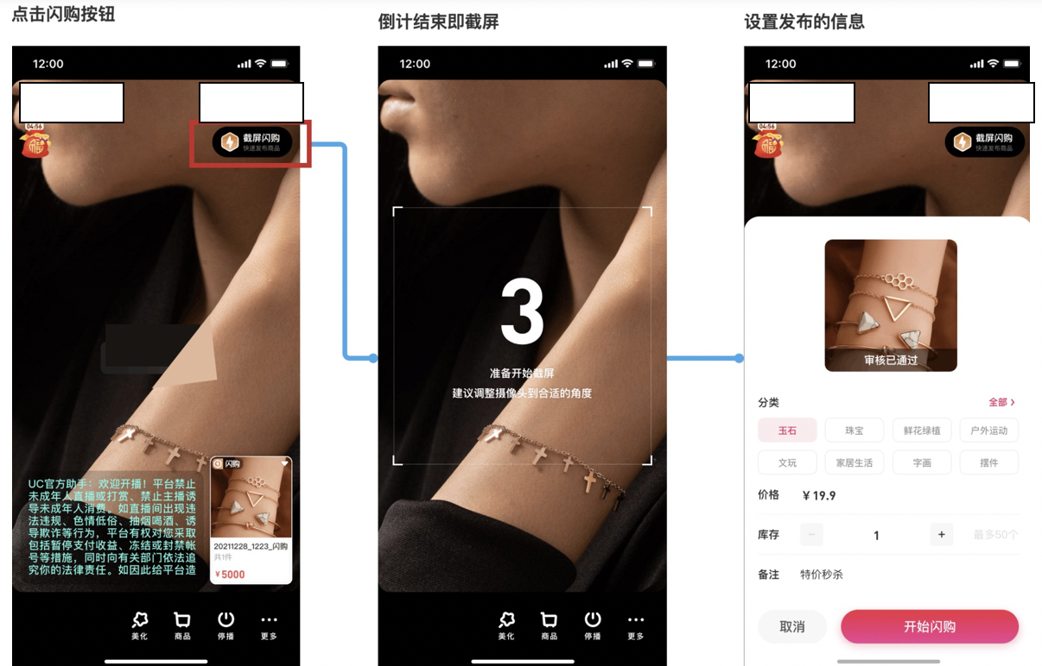
2、支持定向/全量
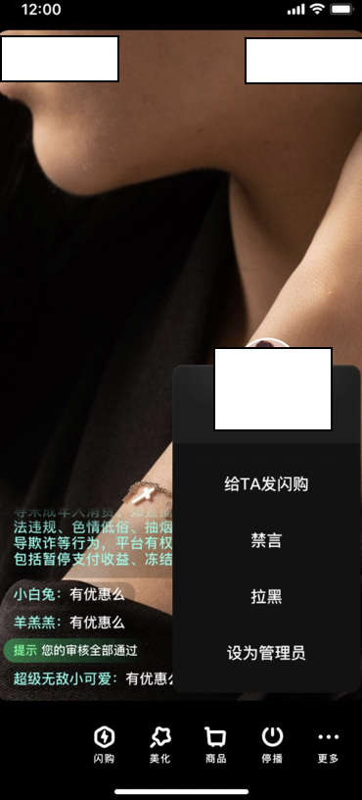
3、用户体验便捷
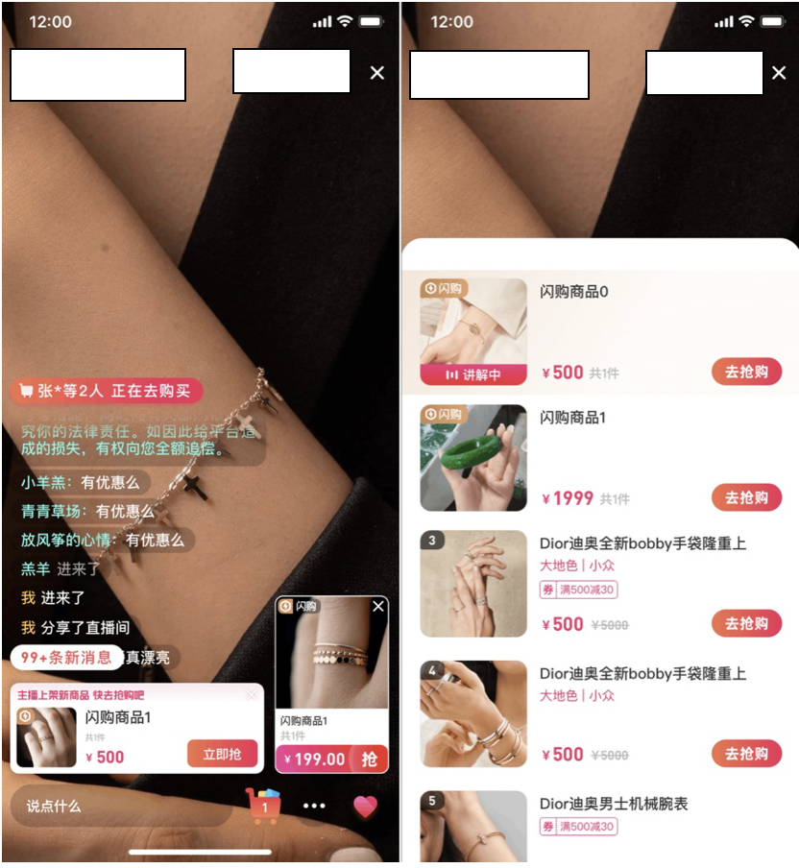
（注：以广告主最新的公开价格为准）
应用范围
应用范围：获取直播间闪购功能权限的客户均可使用；
应用场景：全量闪购上品快，一键截图实时发拍，用户在直播间看到某个品可以相对快速下单购买，体验流畅快捷；定向闪购，可以针对某个直播用户发起，价格有敏感度，优惠让利，又不让其他用户看到，相对定制，销货更快速；
应用实例
工具使用效果：闪购4月新增商品同比1月+12480%，其中闪购商品数占比52%，上品率有百倍提升，且投诉率降低；
典型代表案例：行业应用广泛，如陶瓷紫砂/字画/酒/国画石/文玩等行业，直播间高频使用工具；
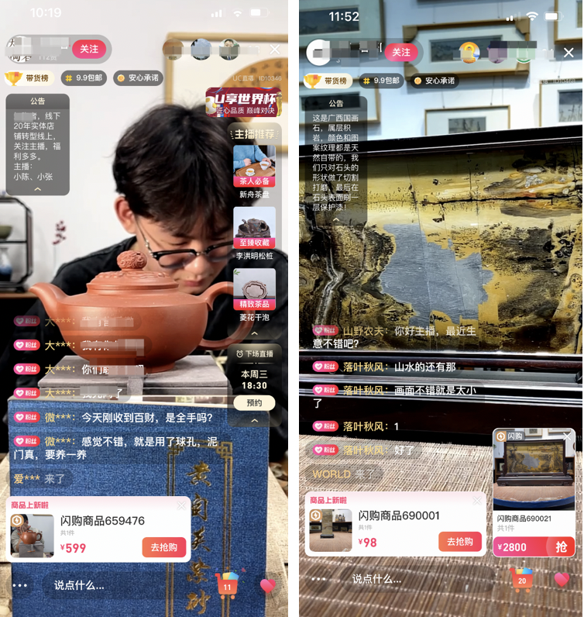
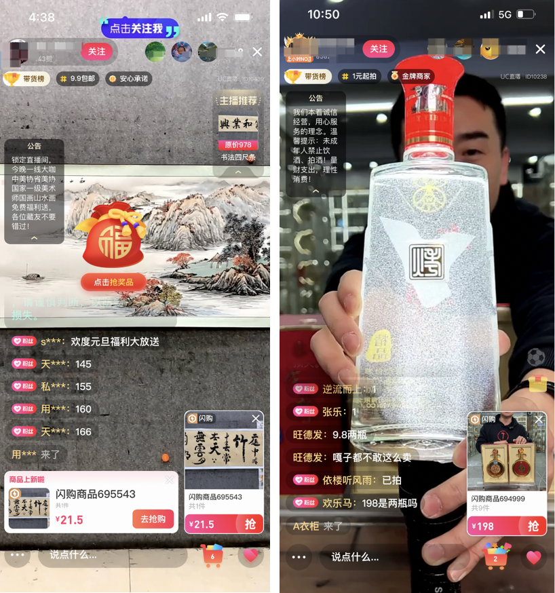
（注：以广告主最新的公开价格为准）

